事例2：安全確保を理由に別室対応が長時間化
パニックになった児童を別室に連れて行き、
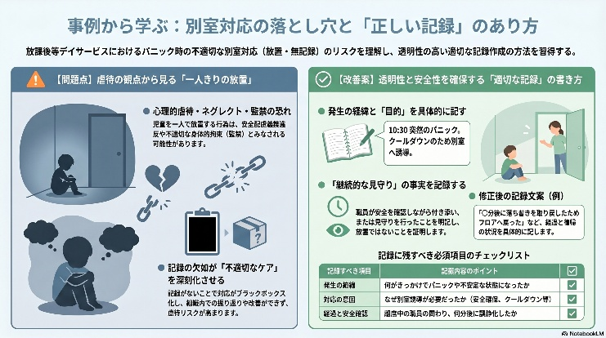
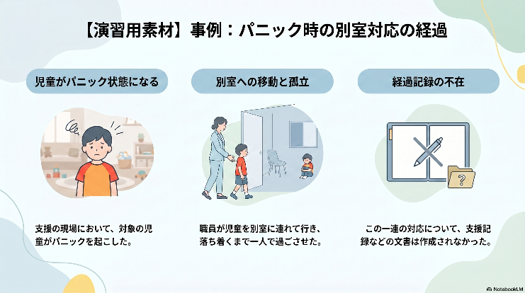
その後も落ち着くまで一人にした。（記録は残していない。）

① 虐待防止の観点での問題点と理由
  - 記録が残されていない
    - 事実・経過・対応・結果・原因仮説の記録がないため、再発防止や共有ができず、対応の妥当性検証も不可能。透明性欠如は虐待リスクの温床。
  - 「別室・一人にする」対応の不適切さ（状況不明瞭）
    - 別室の形態（個室かオープンか）、見守りの有無・距離が不明で、完全隔離の可能性がある。完全な個室で視線や音声による見守りがないと心理的虐待につながるリスク。
  - 長時間の隔離・単独化
    - 時間管理がなく「長時間」化すると、懲戒的隔離と受け取られ、身体的・心理的安全を損なう恐れ。
  - 大声で叱責・否定的言葉の使用
    - 「何回言えばわかる」「だからダメ」等の叱責は心理的虐待の恐れ。児童の困りごとの背景評価がないままの叱責は不適切。
  - 個別特性の未共有
    - パニックの特徴・トリガー・有効だった対応の共有がなく、職員固定化による属人対応や偏りが生じ、リスク増大。
  - 安全確保の手続き不備
    - 視認・声かけ・迅速介入可能な体制（近接見守り）の明示がなく、児童が「完全に一人」と感じる心理状態を招く恐れ。

② 適切な対応に修正した場合の望ましい記録例（項目）
  - 事実の記録（時系列・具体）
    - 発生日時（例: 10:00〜10:20）
    - 状況・行動（例: 宿題場面で大声、机を叩く等）
    - 周辺環境（場所、人の配置、別室の形態＝扉の有無、視認可能性）
  - 安全確保と見守り
    - 別室対応は「オープンまたは視認可能な環境」を使用
    - 近接見守り（職員Aがドア外/視界内で常時確認、声かけ2分毎）
    - 迅速介入可能体制（職員B待機）
  - 児童心理への配慮
    - 児童が「誰かが見ている」と認識できるよう、短い言葉で安心の声かけ（例: 「ここにいるよ。安全だよ。」）
    - 本人の希望確認（例: 「今は一人でいたい」→近接見守りで尊重）
  - 介入内容
    - 刺激調整（原因場所から一時離席）
    - 段階的再接近（顔見せ→短い声かけ→同席）
    - 再参加支援（落ち着いた後に合流、環境調整済みの説明）
  - 時間管理
    - 別室対応は短時間で区切る（例: 5分単位で評価、合計20分）
  - 結果・評価
    - パニック収束の兆候（呼吸・発話・視線など）
    - 有効だった手立て（例: 静穏環境＋2分毎の声かけ）
  - 次回に向けた共有事項
    - 想定トリガー（例: 宿題要求のタイミング）
    - 回避策・調整案（予告、選択肢提示、教材変更）
    - 施設内共有先（全職員で閲覧可能な個別支援情報に登録）
  - 禁止事項の明記
    - 大声での叱責は行わない
    - 完全な個室での長時間単独化は行わない

③ その他の協議話題
  - 別室の定義・形態の確認（個室かオープンか、見守り可否の違い）
  - 「固定された特定職員でなければ対応できない」体制の問題点と、情報共有による誰でも対応可能な体制づくり
  - パニックの再発パターン把握と、過去に有効だった対応の試行順序
  - 原因が生じた場所・要因の環境調整（原因が解消された安全な環境での復帰支援）
  - 回答モデル資料の参照可否（配布資料には未掲載だが、作成者HPで閲覧可能）
  - AI生成の回答例が示す「大声叱責の心理的虐待リスク」と、背景要因評価の重要性

